24.03.2021 r.

klasa – I tlp, nauczyciel – Arkadiusz Załęski, przedmiot – gospodarka magazynowa, temat – Sposoby zabezpieczania ładunku w transporcie wewnętrznym i zewnętrznym

Drodzy uczniowie!

Proszę zapoznać się z zamieszczoną poniżej notatką. Proszę przepisać notatkę do zeszytu (ewentualnie wydrukować i wkleić). Ewentualne pytania, wątpliwości proszę kierować na mój adres e-mail minorsam@interia.pl .

Pozdrawiam i życzę owocnej pracy. Arkadiusz Załęski.

Do zabezpieczenia ładunku podczas transportu wewnętrznego i zewnętrznego służą różnego rodzaju narzędzia.
Poduszki powietrzne (worki sztauerskie – worki wypełnione powietrzem służące do zabezpieczenia ładunku podczas transportu; wypełniają one przestrzeń pomiędzy przewożonymi ładunkami, dzięki czemu zmniejszają ryzyko przesunięcia się ładunku, worki powietrzne) stanowią nowoczesny sposób ochrony produktu przed uszkodzeniem w czasie transportu. Podczas wykonywania czynności związanych z przygotowaniem transportu najpierw ładuje się towar na środek transportu, a następnie wypełnia wolne przestrzenie poduszką powietrzną.
Poduszka powietrzna ma następujące zalety:
- chroni ładunek przed przesuwaniem i uszkodzeniem podczas transportu,
- dostosowuje się do rozmiaru wolnej przestrzeni,
- jest elastyczna i lekka,
- przylega do ładunku,
- skraca czas załadunku i rozładunku,
- ma dużą wytrzymałość – do 40 ton,
- może być wielokrotnie używana,
- może być stosowana w zakresie temperatur od –25 do 65oC,
- jest odporna na wilgoć,
- podlega recyklingowi.
Uciążliwością w tym przypadku jest konieczność kontrolowania ciśnienia w poduszkach. Jest to szczególnie ważne, jeżeli temperatury podczas załadunku i transportu się różnią – ze względu na kurczliwość gazów.
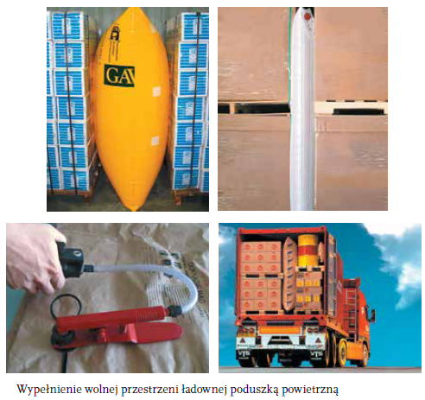
Kątowniki ochronne to przyrządy służące do zabezpieczenia naroży towarów przed uszkodzeniem. Konstrukcja kątownika ochronnego zapobiega przesuwaniu się i ześlizgiwaniu pasa mocującego oraz zabezpiecza krawędzie ładunków przed uszkodzeniami
spowodowanymi przez pasy transportowe.
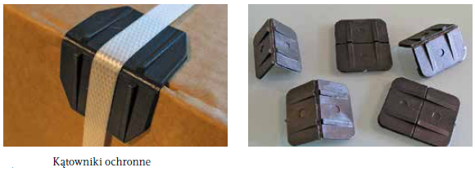
Kurtyny termoizolacyjne służą do podziału przestrzeni ładunkowej na sekcje i pozwalają utrzymać w poszczególnych sekcjach różne temperatury przechowywanych produktów. Kurtyny termoizolacyjne są lekkie i mają atesty dopuszczające do kontaktu z żywnością.
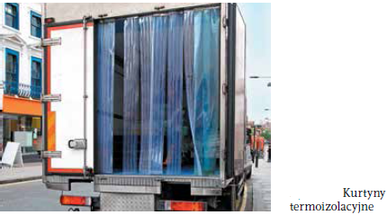
Rozpory teleskopowe to narzędzia pozwalające zabezpieczyć towar i uniemożliwiającemu przesuwanie się. Rozpory mocuje się do podłogi i sufitu lub do dwóch burt.
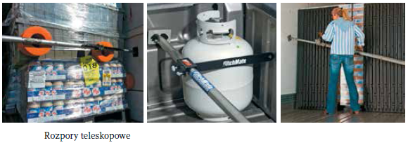
Maty i taśmy antypoślizgowe to przedmioty używane do zwiększenia tarcia podczas transportu. Matami antypoślizgowymi oddziela się partie towaru lub towar od podłogi. Maty ułatwiają również transport wewnątrzzakładowy, gdyż zwiększają przyczepność towarów. Maty i taśmy antypoślizgowe dzieli się na:
- taśmy płócienne nasączone klejem,
- taśmy gumowe – mieszanki gum dobrane w ten sposób, aby zwiększyć tarcie,
- taśmy powlekane – filc powlekany folią ułatwiającą zmywanie zanieczyszczeń,
- maty – mieszanki materiałów i gumy – miękkie, dokładnie przylegające do powierzchni towaru.
